Лабораторная работа №10
  - Задача об обедающих мудрецах
Шубнякова Дарья НКНбд-01-22
Содержание

1. Цель работы
Ознакомиться с задачей об обедающих мудрецах и реализовать модель в CPNTools.

2. Задание
Вычислить пространство состояний. Сформировать отчёт о пространстве состояний и проанализировать его. Построить граф пространства состояний.

3. Теоретическое введение
Задача об обедающих мудрецах — классическая задача о блокировках и синхро- низации процессов. Пять мудрецов сидят за круглым столом и могут пребывать в двух состояниях — думать и есть. Между соседями лежит одна палочка для еды. Для приёма пищи необходимы две палочки. Палочки — пересекающийся ресурс. Необходимо синхро- низировать процесс еды так, чтобы мудрецы не умерли с голода.

4. Выполнение лабораторной работы
Рисуем граф сети. Для этого с помощью контекстного меню создаём новую сеть, добавляем позиции, переходы и дуги (рис. 10.1). Начальные данные: – позиции: мудрец размышляет (philosopher thinks), мудрец ест (philosopher eats), палочки находятся на столе (sticks on the table) – переходы: взять палочки (take sticks), положить палочки (put sticks)(рис. 1).
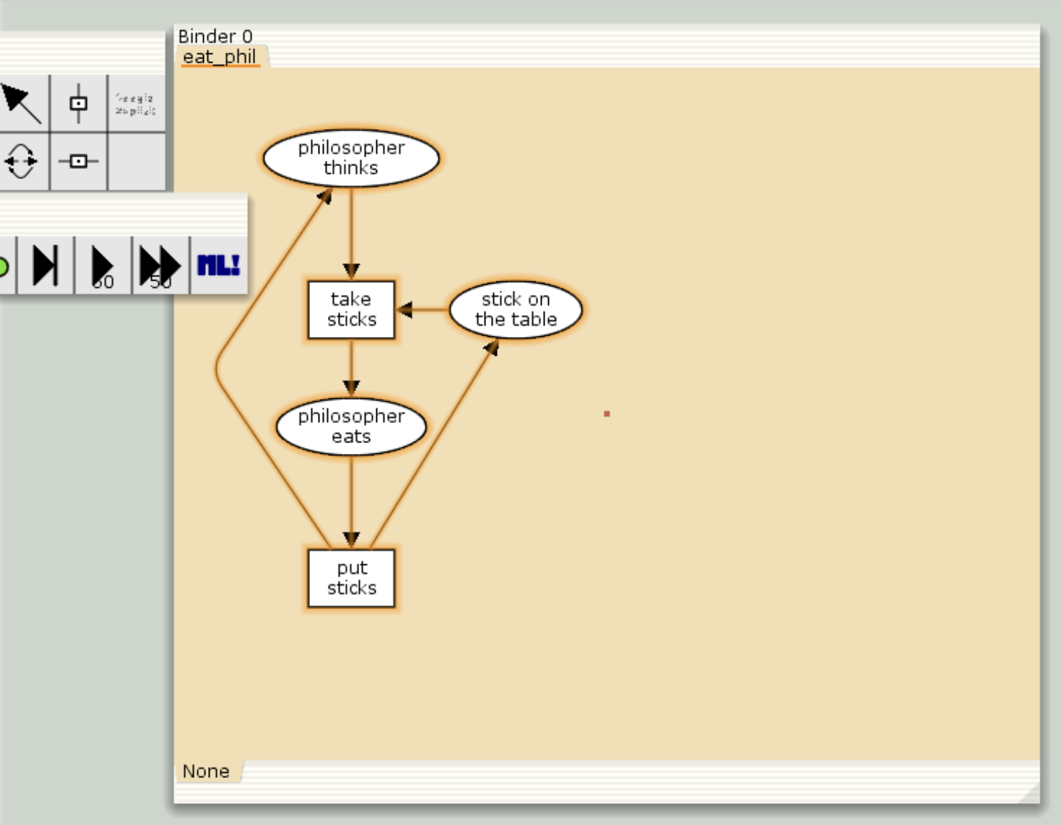
Рисунок 1
В меню задаём новые декларации модели: типы фишек, начальные значения позиций, выражения для дуг: – n — число мудрецов и палочек (n = 5); – p — фишки, обозначающие мудрецов, имеют перечисляемый тип PH от 1 до n; – s — фишки, обозначающие палочки, имеют перечисляемый тип ST от 1 до n; – функция ChangeS(p) ставит в соответствие мудрецам палочки (возвращает но- мера палочек, используемых мудрецами); по условию задачи мудрецы сидят по кругу и мудрец p(i) может взять i и i + 1 палочки, поэтому функция ChangeS(p) определяется следующим образом: fun ChangeS (ph(i))= 1`st(i)++st(if = n then 1 else i+1)(рис. 2).
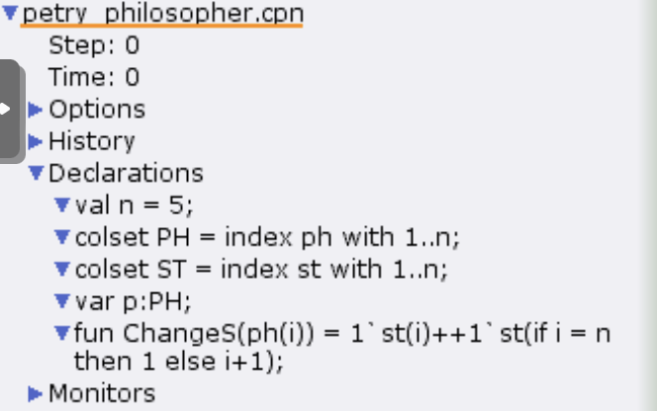
Рисунок 2
Расставляем оставшиеся данные для функционирования модели(рис. 3).
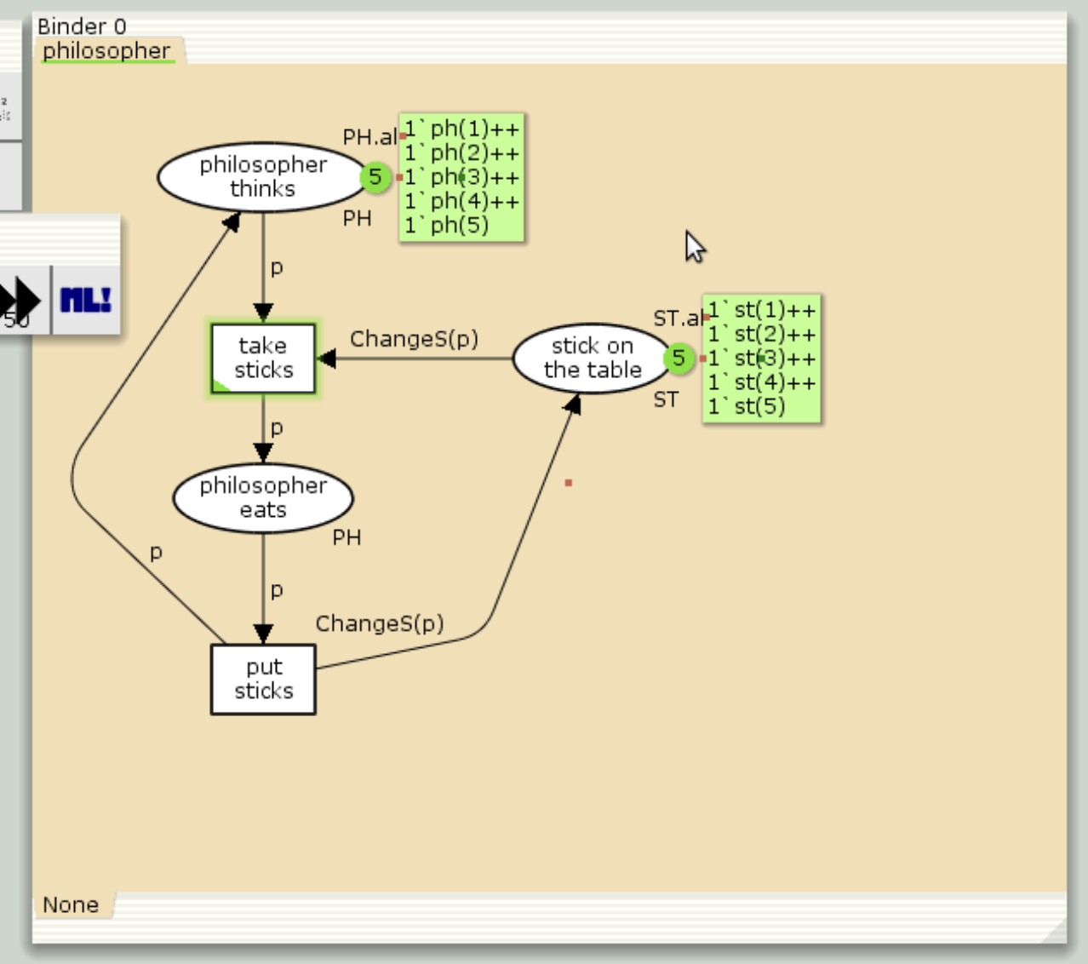
Рисунок 3
В результате получаем работающую модель. После запуска модели наблюдаем, что одновременно палочками могут воспользоваться только два из пяти мудрецов(рис. 4).
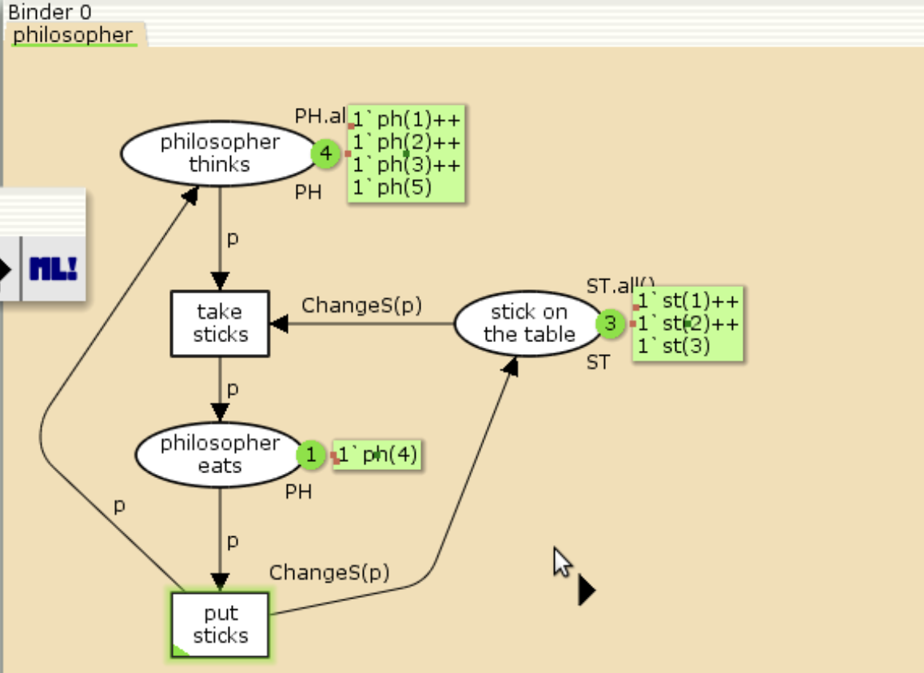
Рисунок 4
Выполняем упражнение. Строим граф пространства состояний(рис. 5).
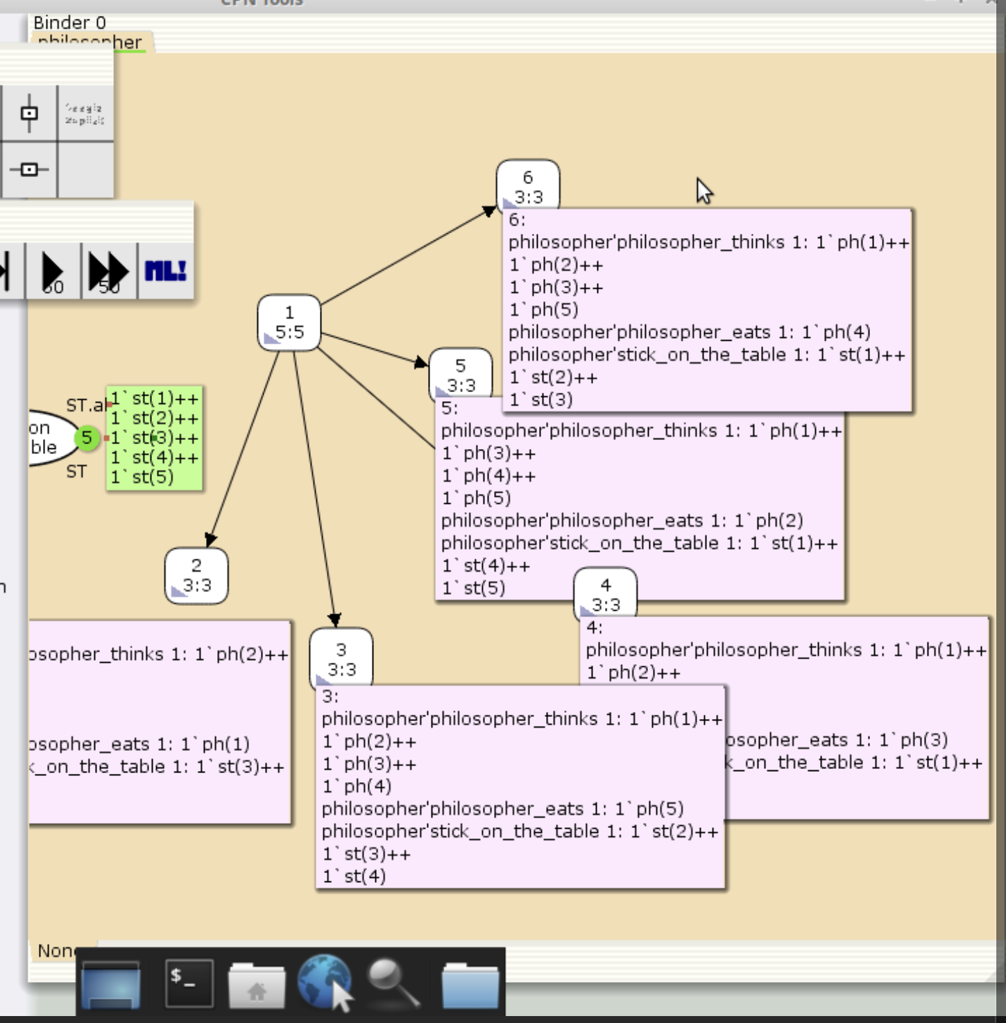
Рисунок 5
А так же получаем отчет о пространстве состояний(рис. 6).
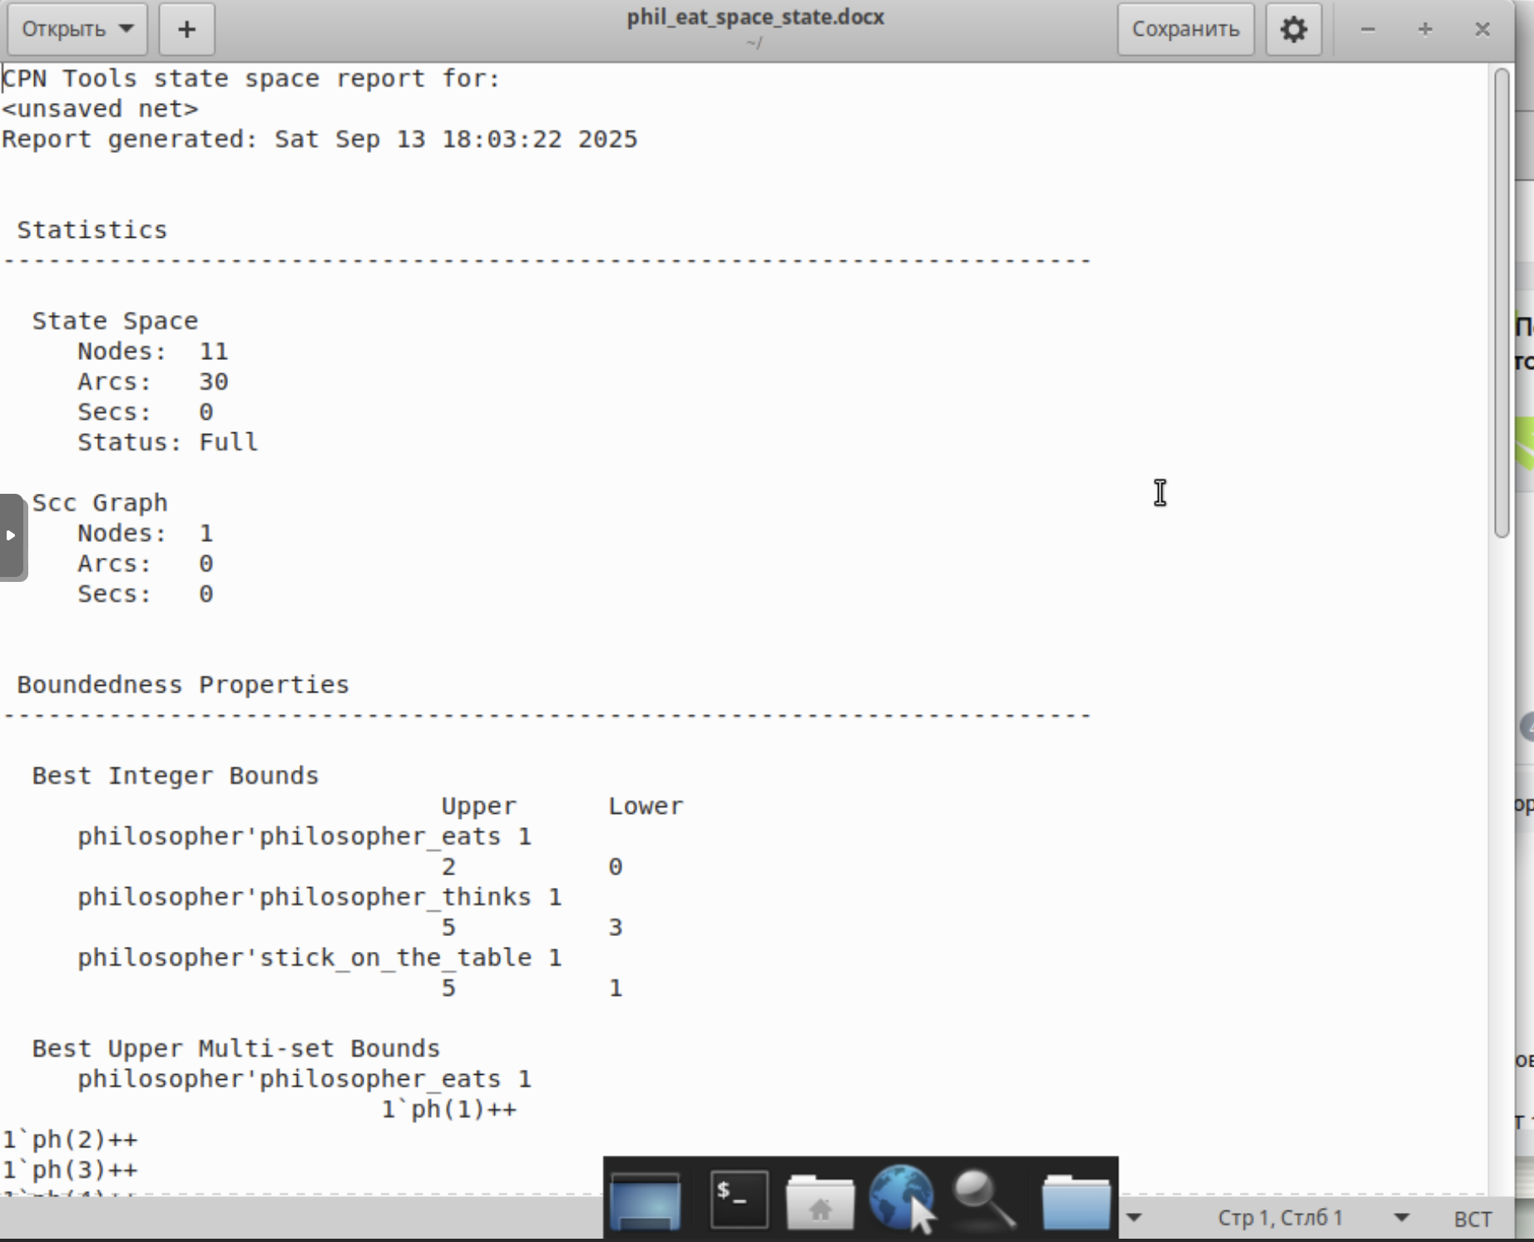
Рисунок 6

5. Выводы
Мы ознакомились с моделью “Задача об обедающих мудрецах”. Углубились в базовые аспекты работы в CPNTools.
Получили отчет по работе модели.
CPN Tools state space report for:
<unsaved net>
Report generated: Sat Sep 13 18:03:22 2025
Statistics
------------------------------------------------------------------------
State Space
Nodes: 11
Arcs: 30
Secs: 0
Status: Full
Scc Graph
Nodes: 1
Arcs: 0
Secs: 0
Boundedness Properties
------------------------------------------------------------------------
Best Integer Bounds
Upper Lower
philosopher'philosopher_eats 1
2 0
philosopher'philosopher_thinks 1
5 3
philosopher'stick_on_the_table 1
5 1
Best Upper Multi-set Bounds
philosopher'philosopher_eats 1
1`ph(1)++
1`ph(2)++
1`ph(3)++
1`ph(4)++
1`ph(5)
philosopher'philosopher_thinks 1
1`ph(1)++
1`ph(2)++
1`ph(3)++
1`ph(4)++
1`ph(5)
philosopher'stick_on_the_table 1
1`st(1)++
1`st(2)++
1`st(3)++
1`st(4)++
1`st(5)
Best Lower Multi-set Bounds
philosopher'philosopher_eats 1
empty
philosopher'philosopher_thinks 1
empty
philosopher'stick_on_the_table 1
empty
Home Properties
------------------------------------------------------------------------
Home Markings
All
Liveness Properties
------------------------------------------------------------------------
Dead Markings
None
Dead Transition Instances
None
Live Transition Instances
All
Fairness Properties
------------------------------------------------------------------------
philosopher'put_sticks 1
Impartial
philosopher'take_sticks 1
Impartial

